**Afscheid van Vic Baeten**

*Woensdag 18 november 2020 hebben we in onze kerk afscheid genomen van Vic Baeten. Het was, wegens de coronamaatregelen, een afscheidsviering in zeer beperkte kring. Daardoor konden vele mensen de uitvaart van Vic niet bijwonen.   
Daarom publiceren we hier de afscheidswoorden van zijn dochter Marina en zijn kleinzoon Niels in de kerk tot hun vader en vava.*

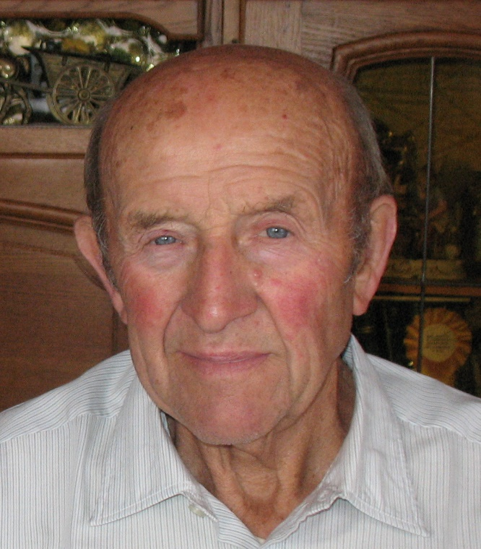

Liefste vader,

91 jaar heb je bij ons mogen blijven.

Je hebt een lang en rijk gevuld leven gehad.

Van kleins af aan heb je je mannetje moeten staan, want je vader was vroeg gestorven.

Jij en je moeder woonden dan samen met je nonkel en je grootvader die smid was.

Later kreeg je er nog 2 zussen en een broer bij.

Op je 14 de ben je in de fabriek gaan werken.

Eerst te voet, nadien kon je een fiets kopen.

Je hebt veel en hard gewerkt : Overdag op de bietenvelden in de Walen, daarna rijden met de camion en nog later met de bus. Bovenop ging je op zaterdagnacht helpen bij de bakker. Allemaal voor ons moeder en voor ons zodat we niets te kort zouden komen.

Je was ijzersterk zowel lichamelijk als mentaal en altijd goedgezind.

Maar je hebt ook veel genoten en plezier gehad.

Je was een echte paardenliefhebber.

Paarden trainen, naar de koersen, praatjes voor en na met de paardenvrienden.

Dat was uw lang leven.

Naast de paarden hebben we altijd vele dieren gehad: kippen, geiten, eenden, varkens, honden, koeien

Als er een dier stierf dan bracht je, om de pijn te verzachten voor ons een ander dier mee.

Samen met ons moeder bouwden jullie alles op, het was goed zo.

In 2015 werd zij ziek, toen heb je zo hard voor haar gezorgd, 15 maand lang zoveel van jezelf gegeven.

Zo onbegrensd …. Je was zo’n goed mens…

Stilaan kreeg je zelf ook veel kwalen.

Het ene medische probleem achter het andere volgde zich op, maar je bleef volhouden tot het laatste eindje op was.

Je hebt een lange weg afgelegd en hebt alles uit het leven gehaald wat je kon.

*Marina*

Vava,

Herinneringen. Ze zijn het laatste bewijs op deze planeet van onze aanwezigheid. Een manier om te blijven bestaan, in de ziel van een ander. ze zijn voor iedereen anders, persoonlijk, uniek. Toch zijn ze ook wat ons samenbrengt.

Voor mij was jij een blik op een andere tijd. Een tijd van harder werken, zelfstandig zijn, en doorzetten. “ Ge doet uw best toch wel hé, jongen?”

Het veld, de dieren, tractors en bieten door de molen slingeren. Zo leerde ik van jou waar ons eten vandaan komt, wat het betekent om daar zelf in te voorzien. Om te leren werken voor wat je wil.

Al was het als kind minder van dat, en vooral niets dan plezier. Want ook dat is een herinnering. de lach, de knipoog die daarbij kwam, en de goeie tijden. De goeie tijden waar, zoals voor elk kleinkind, bij de grootouders altijd net iets meer mocht.

Ontbijt met spek, voor de TV. Iedere zondag flantaart en frikadellen. Nieuwjaar waar je vaker bij de kroketten stond dan aan tafel zat. Niemand kwam iets te kort bij jou.

Dat zijn slechts een paar van de herinneringen die ik bij me hou. De rest leeft verder bij de rest.

Vaarwel Vava, maar ook Va, Fik, Michiel Victor Baeten

*Niels*

***De familie wil langs deze weg ook uitdrukkelijk dank zeggen.***

Beste familie, buren en vele vrienden,

Wij willen iedereen die er voor ons vader geweest is, heel erg bedanken.

Mede jullie is hij de laatste jaren van zijn leven ondanks dat hij alleen was toch nog gelukkig geweest. Mede jullie vriendschap en hulp is hij niet vereenzaamd en heeft hij tot op het laatste een waardig bestaan gehad. Mede jullie was hij tevreden.

Hij heeft zelf gezegd: ik ben eigenlijk toch een gelukkig mens, wat kan ik nog meer wensen, ik heb alles.

En met dat alles bedoelde hij niet het materiële, maar vooral al de mensen rondom hem en dat waren er velen, waar hij altijd kon op rekenen, die er voor hem altijd waren.

Van ons allen, Liliane, Marina, Nancy en Erik,

DANKJEWEL!